**Комплексное занятие по чтению художественной литературы и ручному труду «Путешествие по сказкам А. С. Пушкина»**

**(подготовительная к школе группа группа).**

Воспитатель детского сада №3 «Ручеек»: Савельева Оксана Анатольевна.

Задачи: – закреплять знания детей о сказках А.С.Пушкина, воспитывать интерес к творчеству поэта;

– учить правильно и полностью отвечать на вопросы воспитателя, слушать и понимать заданный вопрос, закреплять умение выразительно рассказывать стихи;

– формировать умение соотносить движения и слова, развивать мелкую моторику;

– формировать дружеские взаимоотношения между детьми;

– сохранять психическое здоровье детей, создавать эмоционально-благоприятную обстановку на занятии;

– воспитывать любовь к книге, приобщать детей к словесному искусству.

Материалы и оборудование: портрет А. С. Пушкина; книги со стихами и сказками поэта; иллюстрации к сказкам, аудиозаписи сказок А. С. Пушкина; рисунки детей к сказкам А. С. Пушкина; макет дуба с золотой цепью; игрушечное зеркало, яблоко, веревка, игрушка-петушок.

Предварительная работа: чтение сказок А. С. Пушкина; разучивание хоровода «Во саду ли, в огороде…»; заучивание стихов А. С. Пушкина о временах года; рисование сюжетов из сказок А. С. Пушкина; экскурсия в библиотеку.

Ход занятия.

1. **Организационный момент.** Знакомство с биографией А. С. Пушкина. Чтение стихов поэта о временах года.

- Здравствуйте, ребята! Сегодня мы с вами собрались в этом зале, чтобы вспомнить великого русского поэта Александра Сергеевича Пушкина.

(Показ портрета писателя.)

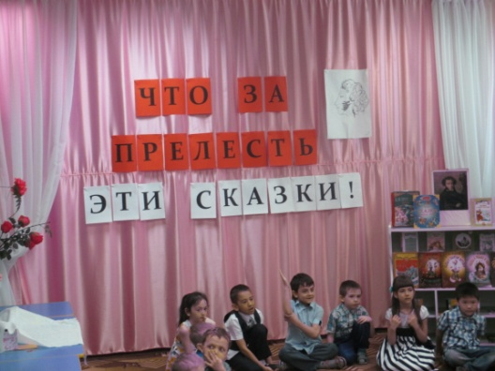

- Он родился и жил в России, в 19 веке в Москве. У поэта в детстве была няня Арина Родионовна. Она была искусной сказочницей и рассказчицей. Она часто рассказывала маленькому Саше сказки, которые она слышала или сочиняла сама. Её исполнение очаровало будущего великого поэта. Александр Сергеевич осень любил свою няню и посвятил ей стихотворение.

(Чтение ребенком стихотворения «Няне»)

- Пушкин написал много стихов, большую часть из них он посвятил красоте русской природы. Особенно он любил такое время года как осень. А вы знаете стихи А.С. Пушкина о временах года?

(Дети читают наизусть стихи А.С. Пушкина)

- Пушкин очень любил детей и написал для них много сказок. А вы знаете сказки А.С. Пушкина? Какие?

(Обращаемся к выставке книг.)

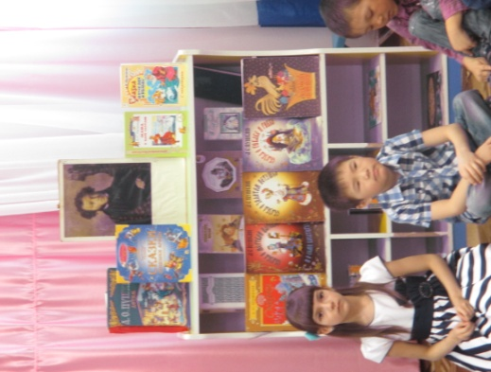

- Сегодня я приглашаю вас в путешествие по сказкам Александра Сергеевича. Готовы? Начинаем!

1. **Игра «Море волнуется…»**

- Из какой сказки этот отрывок?

«Жил старик со своею старухой

У самого синего моря;

Они жили в ветхой землянке

Ровно тридцать лет и три года.

Старик ловил неводом рыбу,

Старуха пряла свою пряжу…. **(«Сказка о рыбаке и золотой рыбке»)**

- Старик поймал Золотую рыбку где? Я предлагаю вам игру, которая так и называется«Море волнуется» для этого подойдем к нашей музыкальной шкатулке…

*«Море волнуется раз, море волнуется два, море волнуется три, сказку послушай, замри!»* (Дети слушают аудиозаписи сказок А.С.Пушкина и называют их).

1. **Игра «Сказочный дуб».**

**-** В одной из сказок Пушкин описывает волшебное дерево. Какое? (дуб).

- Такое волшебное дерево сегодня есть и у нас. Давайте узнаем, что в нем. Там лежит предмет, с помощью которого злая мачеха пыталась погубить прекрасную царевну. Что это за предмет? Из какой сказки?

(**Яблоко**. **«Сказка о мертвой царевне и семи богатырях»**.)

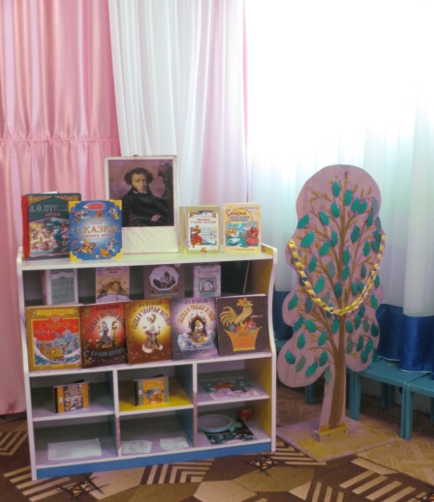

- Здесь лежит еще один волшебный предмет из этой же сказки.

Как вы думаете какой? (Говорило человеческим голосом. **Зеркало.**)

«Свет наш, зеркальце, скажи

Да всю правду доложи:

Мы ль на свете всех милее

Всех румяней и белее?»

А нам зеркало в ответ:

«Вы прекрасны спору нет.

Вы, конечно, всех милее,

Всех румяней и белее!»

- А о ком эти строки?

«Он кричал: Кири-ку-ку, царствуй лежа на боку!»

- Из какой сказки этот отрывок?

(**Золотой петушок. «Сказка о золотом петушке»**)

- И последний волшебный предмет.

Он с попом понапрасну не споря,

Пошел, сел у берега у моря;

Там он стал … крутить

Да конец ее в море мочить.

**(Веревка. «Сказка о попе и о работнике его Балде»)**

**4. Игра «Угадай героя сказки».**

- Ребята, а если бы вдруг попали в сказку и встретились с ее героями, смогли бы вы их узнать?

Ну, попробуй отгадать,

Как героя сказки звать?

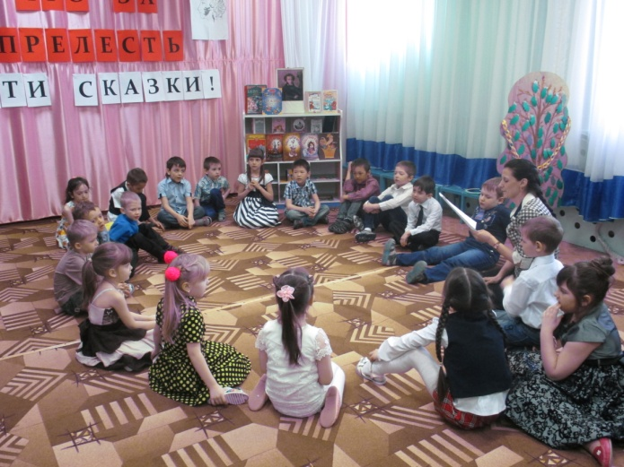

1) Живет он в поповом доме,

Спит себе на соломе,

Ест за четверых,

Работает за семерых.

(*Балда. «Сказка о попе и работнике его Балде»)*

2) Правду молвить, молодица

Уж и впрямь была царица

Высока, стройна, бела

И умом, и всем взяла.

*(Мачеха. «Сказка о мертвой царевне…»)*

3) Говорят, царевна есть,

Что не можно глаз отвесть.

Днем свет божий затмевает,

Ночью землю освещает.

*(Царевна Лебедь. «Сказка о царе Салтане»)*

4) Чуть опасность где видна,

Верный сторож, как во сне,

Шевельнется, встрепенется,

К той сторонке обернется.

*(Золотой петушок. «Сказка о Золотом петушке»)*

5) Все красавцы молодые,

Великаны удалые.

Все равны как на подбор,

С ними дядька Черномор.

*(33 богатыря. «Сказка о царе Салтане)*

6) Белолица, черноброва.

Нраву кроткого такого.

*(Царевна. «Сказка о мертвой царевне»)*

- А чтобы узнать следующего героя Пушкинской сказки, нам надо встать вкруг. Закройте глаза и внимательно слушайте.

(Включается аудиозапись песенки Белочки из «Сказки о царе Салтане…»)

- Кто и в какой сказке поет эту песенку?

(**Белка.** **«Сказка о царе Салтане, и сыне его славном и могучем богатыре князе Гвидоне Салтановиче и о прекрасной Царевне Лебеди»**)

- Давайте споем и станцуем для наших гостей эту красивую русскую народную песню.

(Дети танцуют хоровод по русской народной песне  «Во саду ли, в огороде»).

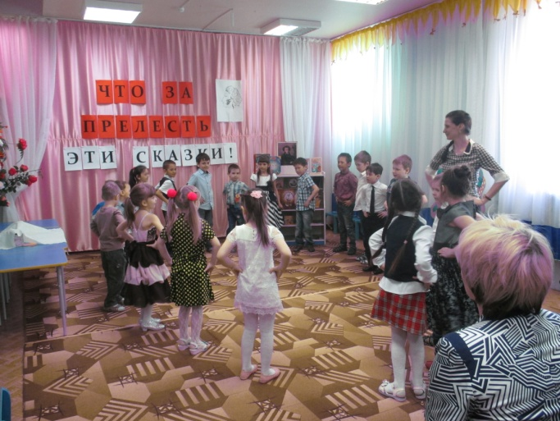

**5.Игра «Разложи по порядку».**

- Поиграли? Отдохнули? А теперь, ребята, герои двух сказок просят вас о помощи.Дело в том, что они к вам так спешили, что страницы книг с их сказками разлетелись.

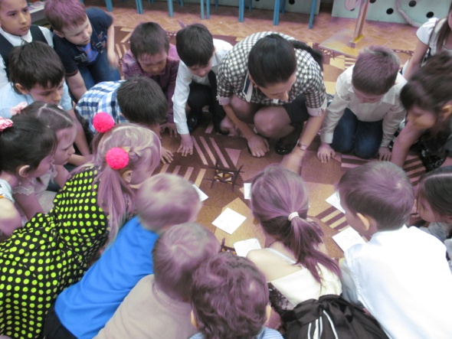

- Узнали героев? ( «Сказка о рыбаке и золотой рыбке», «Сказку о царе Салтане»). Разложите рисунки по порядку так, как происходили события в сказке.

**6. Выставка детских рисунков.**

- А сейчас я вас приглашаю в картинную галерею. Кто знает, что такое картинная галерея? (выставка картин)

- Давайте вспомним, как называется эта картина?

(«Аленушка» В. Васнецов. «Иван-царевич на сером волке» В. Васнецов. «Царевна-лебедь» М. Врубель).

- На какой картине изображен пушкинский персонаж? Из какой сказки?

(**Царевна-лебедь.** «Сказка о царе Салтане».)

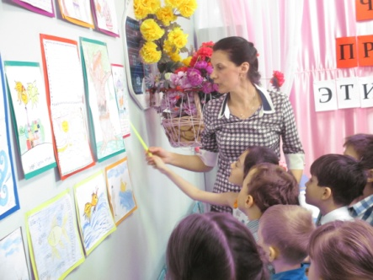 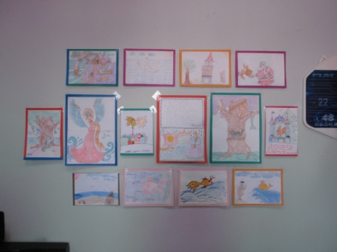

- А какого героя сказки нарисовал каждый из вас?

**7. Практическая работа. Изготовление «Золотой рыбки» в технике оригами.**

- Эти рисунки мы оставим на выставке, а я предлагаю вам сделать небольшие сувениры для наших гостей, на память о нашем путешествии. Мы сделаем золотых рыбок в технике оригами.

- Что нам понадобится для работы? (цветная бумага, ножницы, клей)

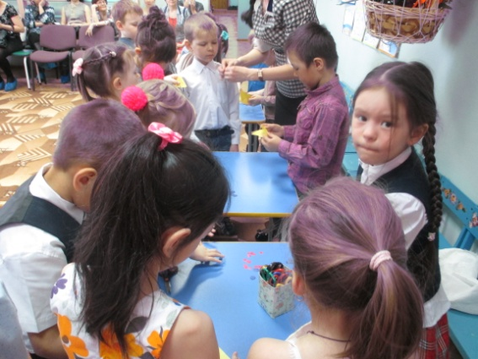

**8. Итог занятия.**

- Вот и закончилось наше путешествие. Сколько замечательных сказок мы вспомнили, которые были написаны А.С. Пушкиным.

- Надеюсь, вы будете еще много раз их читать и вспоминать. Ведь:

Это Пушкин. Это чудо.

Это прелесть без конца.

В нашей жизни вечно будут

Этих сказок голоса.

Сколько сказок у поэта?

Их не много и не мало,

Но все Пушкинские – это

Наше вечное начало.

-Дорогие гости, примите в подарок этих золотых рыбок, и пусть они исполнят 3 ваших заветных желания!

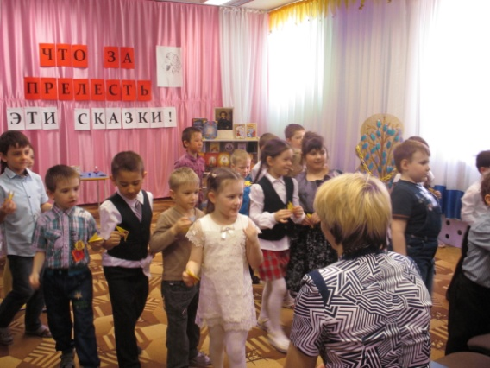

- До свидания. До новых встреч!